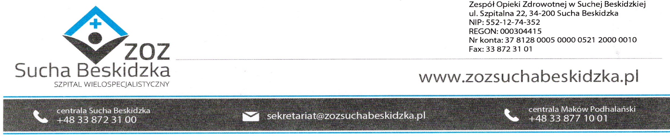
Znak: ZOZ.V.010/DZP/07/24 Sucha Beskidzka dnia 19.03.2024r.

Dotyczy: Postępowania na dostawę sprzętu 1x użytku oraz materiałów medycznych: ZOZ.V.010/DZP/07/24.

Dyrekcja Zespołu Opieki Zdrowotnej w Suchej Beskidzkiej odpowiada na poniższe pytania:

1. Dot. projektu umowy (po modyfikacji) par. 4 ust. 1
Prosimy o doprecyzowanie zapisu, zgodnie z odpowiedzią udzieloną w dniu 01.03.2024 r.
(Pytania nr 7) na:
„Wykonawca zobowiązany jest do wykonania dostaw cząstkowych przedmiotu umowy,
na podstawie składanych zamówień w ciągu 4 dni roboczych od chwili otrzymania
zamówienia.”
Odp. Zapis został doprecyzowany zgodnie z modyfikacją zapisów projektu umowy z dnia 06.03.2024r.

